Національний Технічний Університет України

«Київський політехнічний інститут ім. І.Сікорського»

Факультет електроніки

Кафедра конструюювання електронно-обчислювальної апаратури

**ЗВІТ**

з лабораторної роботи №2

Виконав:

студент групи ДК-91

Кирієнко М.О.

Перевірив:

Губарь.С.В.

***Київ 2020***

Лабораторна робота №2

Сортування

Тема роботи: алгоритми сортування.

Мета роботи: ознайомлення з алгоритмами сортування.

<https://github.com/sgubar/2020/tree/master/dk91/KirMisha/L>AB2

Завдання

4. Отримати масив символів з файлу. Сортувати по зростанню значень символів. Результат записати до файлу

Блок схема

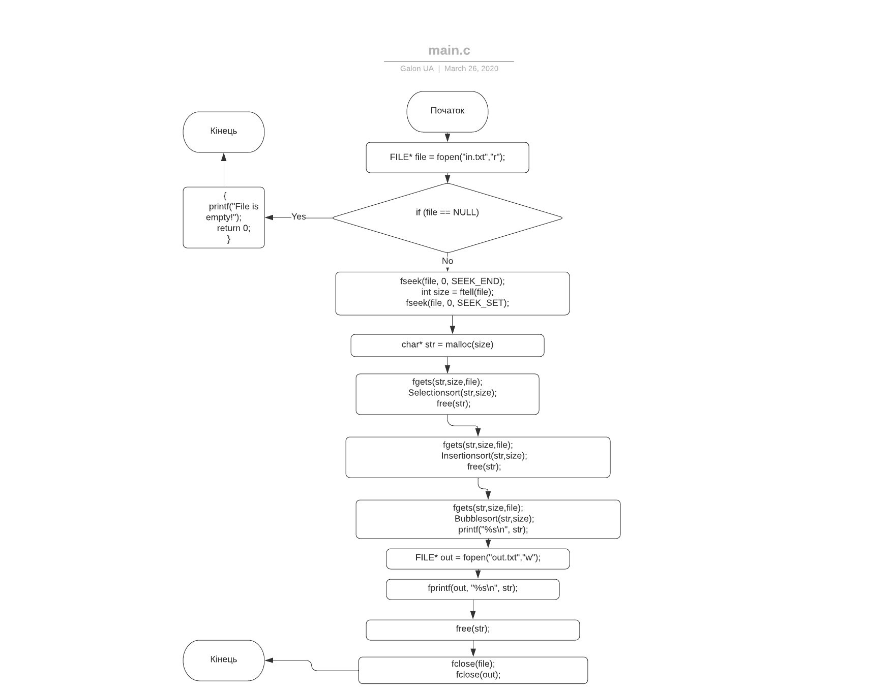

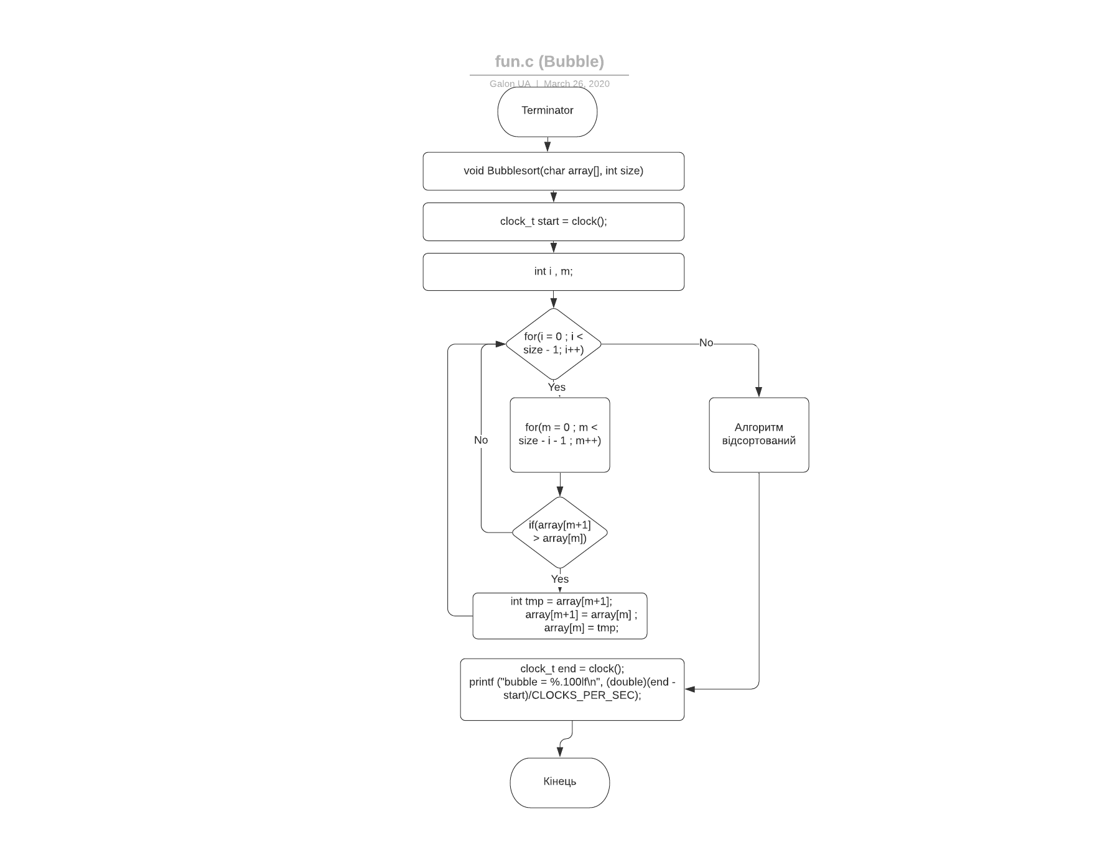

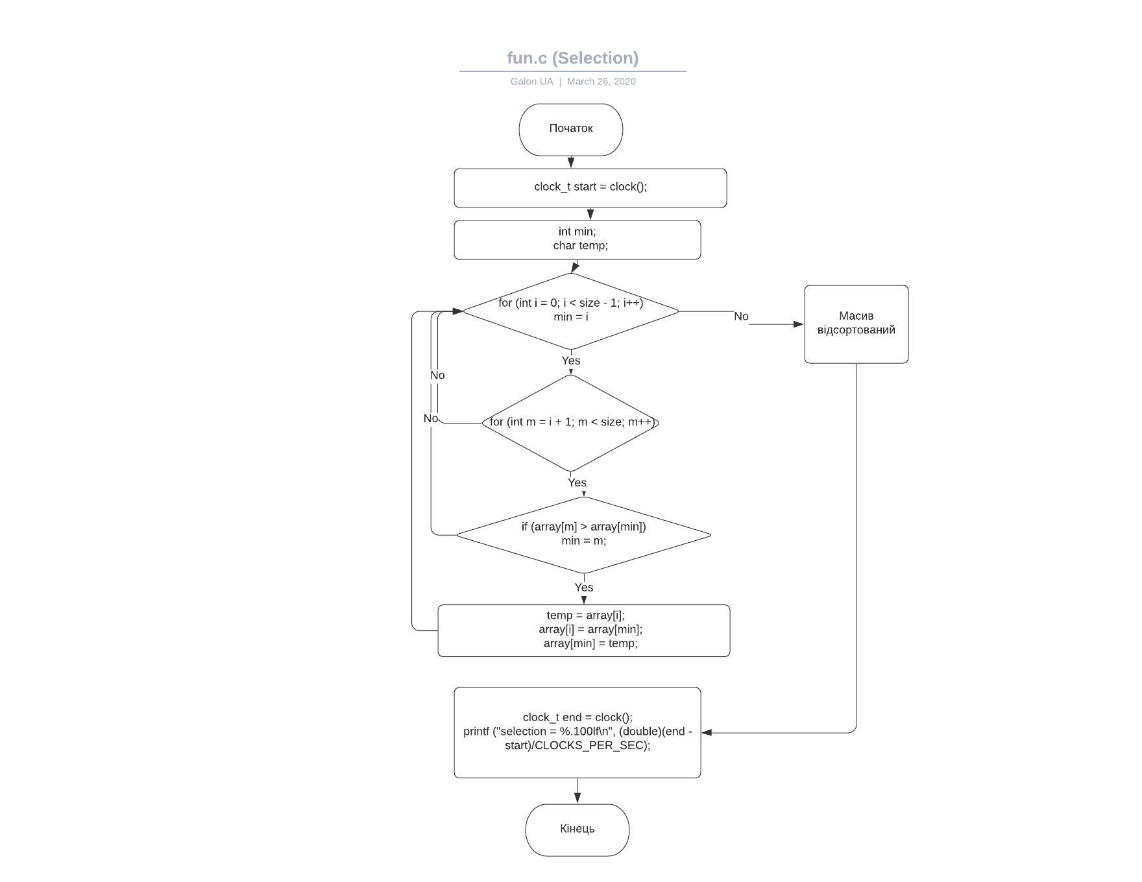

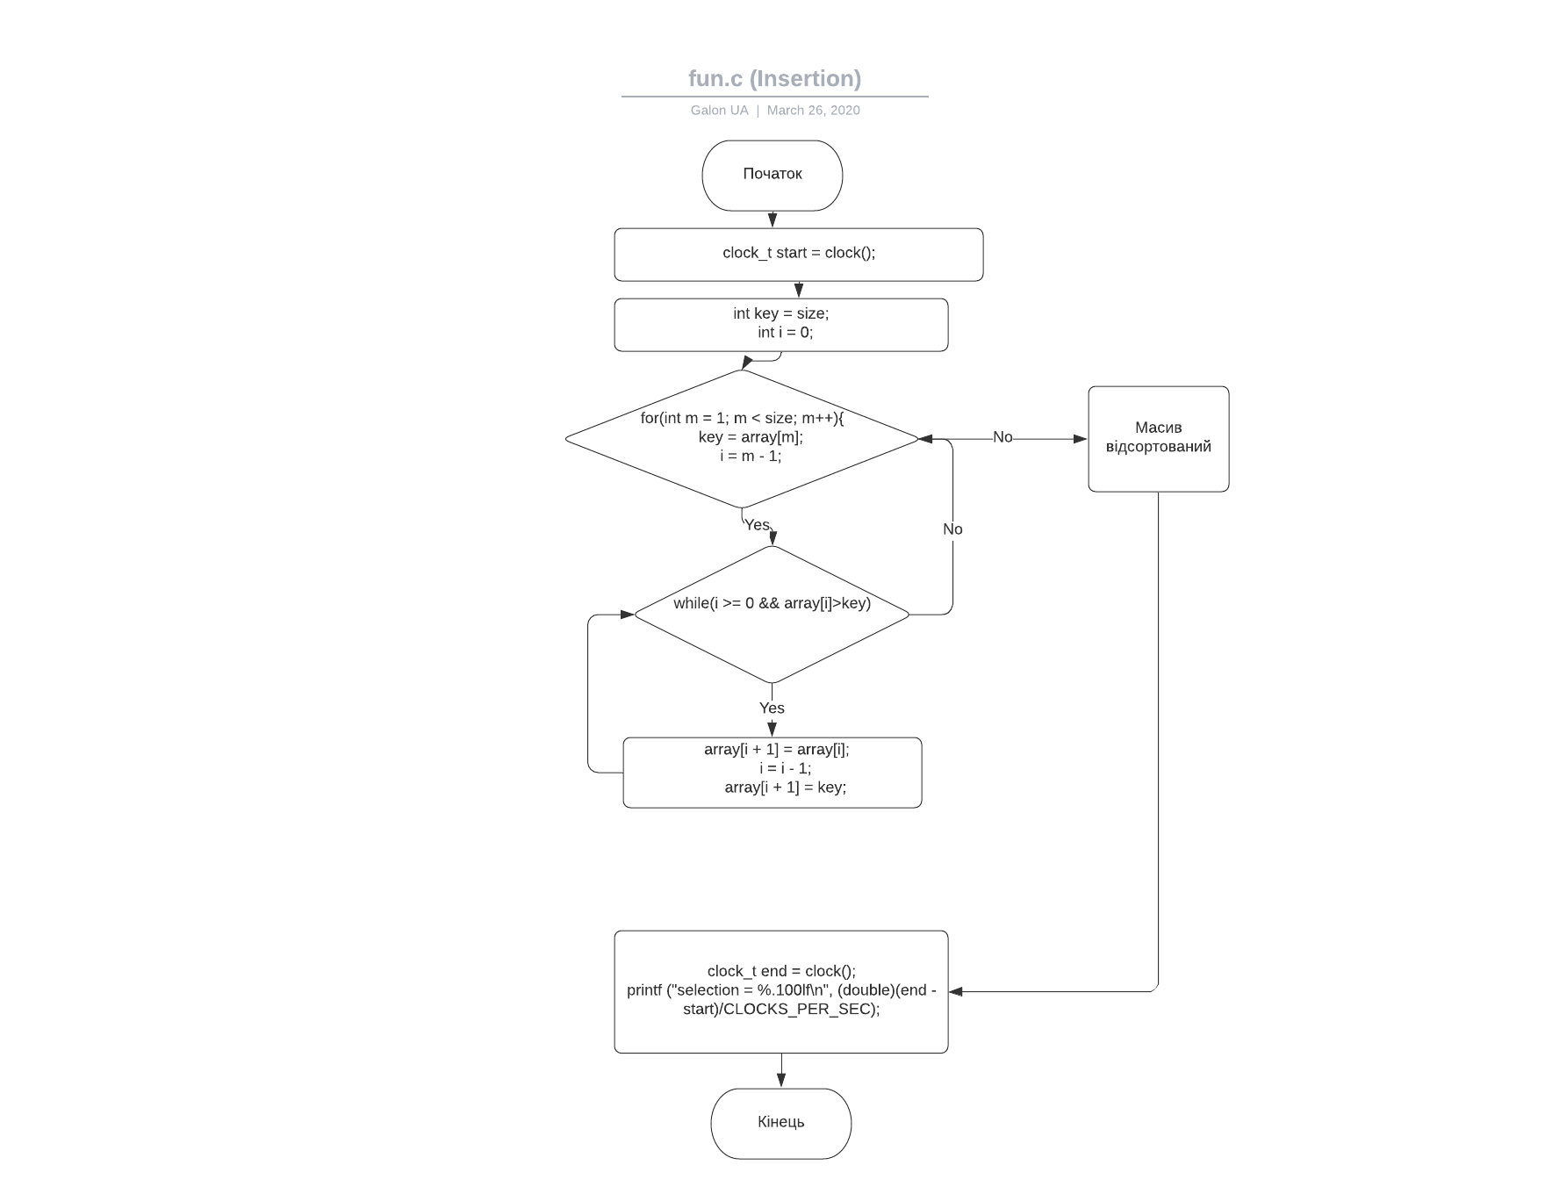

У результаті виконання лабороторної роботи ми ознайомились з алгоритмами сортування. Мі виявили час за я кий той чи інший алгоритм сортує масив певних символів та порівняли їх.